Татьяна Кучинко

Шестая годовщина кончины Александра Солженицына

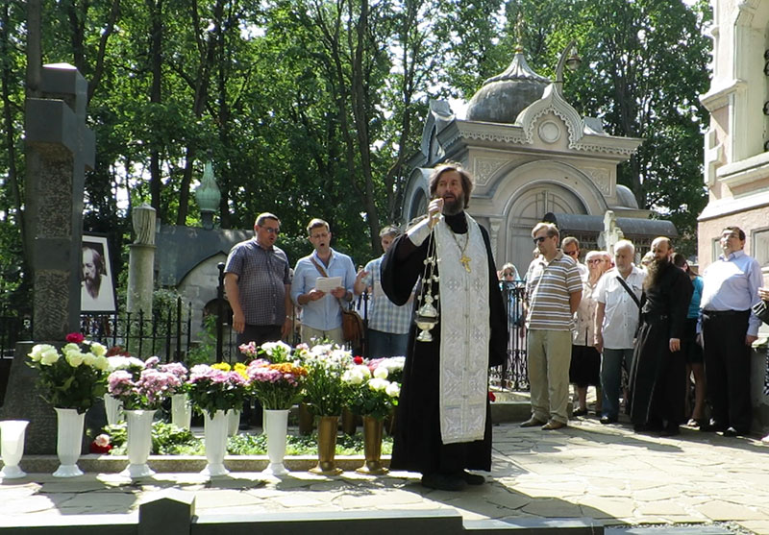

3 августа 2014 года на могиле Александра Исаевича Солженицына в некрополе Донского монастыря была совершена панихида. Вместе с вдовой писателя Наталией Дмитриевной, сыновьями Ермолаем и Степаном почтить его память собрались сотрудники Русского общественного фонда и Дома русского зарубежья, учёные, критики и почитатели творчества писателя. Панихиду служил клирик храма святителя Николая в Клённиках, протоиерей Николай Чернышёв, бывший духовником А.И. Солженицына в последние годы его жизни.
После панихиды память писателя почтили в Доме русского зарубежья, носящем его имя. Своими воспоминаниями о Солженицыне, мыслями о значимости творчества писателя, его взглядах на русскую историю и современность делились Н.Д. Солженицына, директор Дома русского зарубежья В.А. Москвин, ректор Высшего театрального училища им. М.С. Щепкина Б.Н. Любимов, давний друг семьи Солженицыных В.В. Туркина, заведующая отделом по изучению наследия А.И. Солженицына Дома русского зарубежья Г.А. Тюрина, режиссёр С.Л. Зайцев, биограф писателя Л.И. Сараскина, сотрудник Дома русского зарубежья Т.В. Есина, математик, преподаватель Высшей школы экономики Н.А. Тюрин, главный библиограф Дома русского зарубежья В.В. Леонидов, писательница и общественный деятель, друг и помощник Солженицына Е.Ц. Чуковская, протоиерей Николай Чернышёв. Кроме того, Г.А. Тюрина показала документальные кинокадры, посвящённые событиям, связанным с приездом Солженицыных в Москву в 1994 году. Прозвучало немало слов благодарности великому писателю. Говорили и об истории Первой мировой войны, внимание к которой пробудилось во многом благодаря «Августу Четырнадцатого» и другим Узлам солженицынской эпопеи, восстановившим, казалось бы, навсегда утраченную связь с проклятым и забытым прошлым. Много говорили и о значении творчества писателя для нашего общего будущего.
Вечная память!

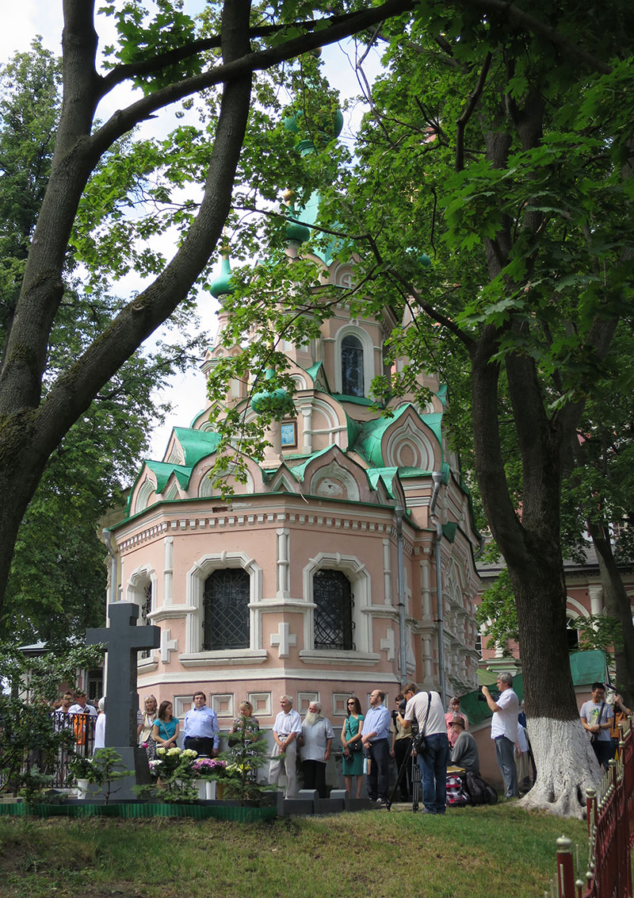
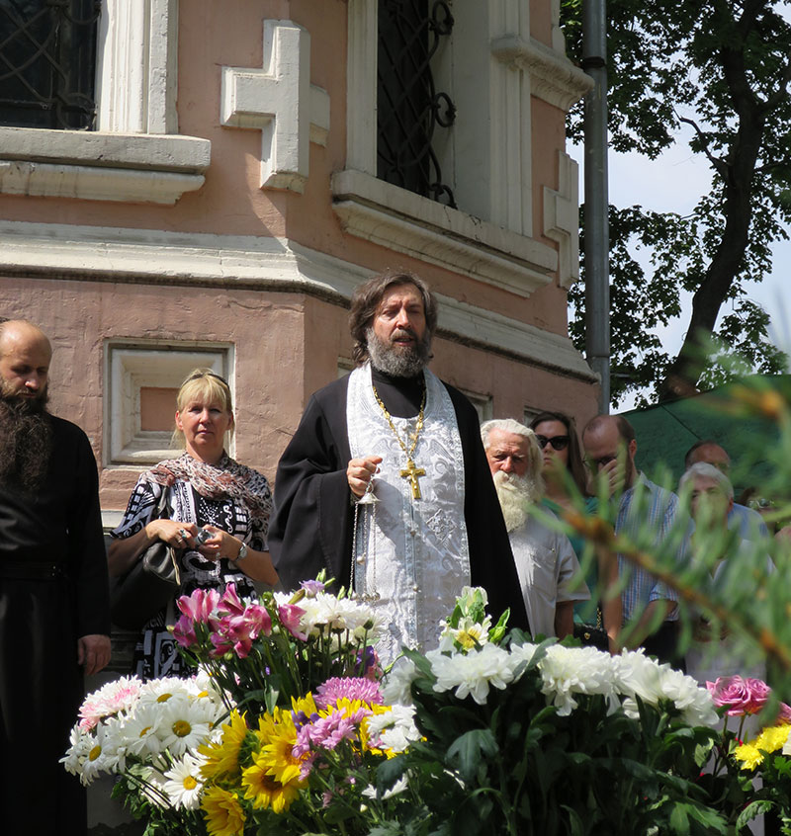

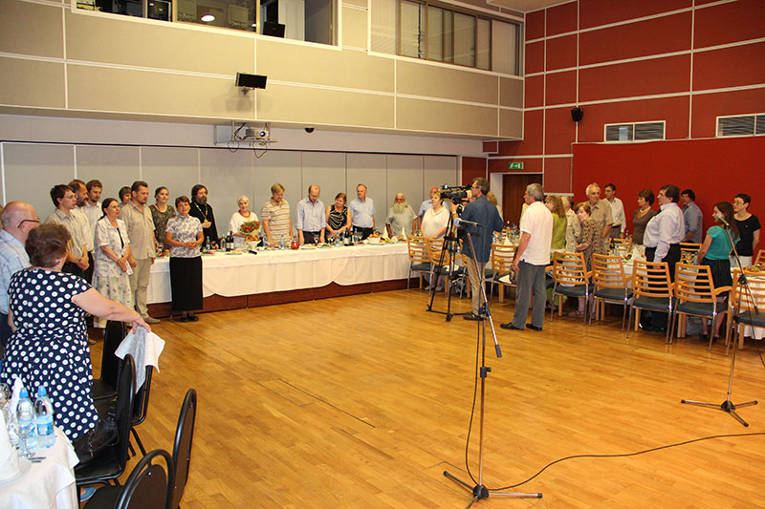

Фото Екатерины Жуковой

